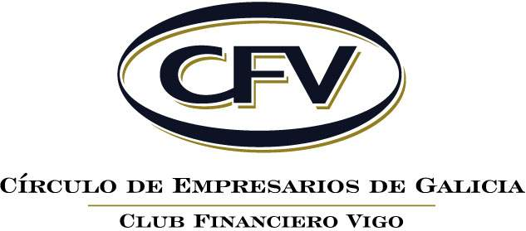

José García Costas recibirá este año la Medalla de Oro del CFV

El acuerdo unánime de la junta directiva valora la aportación de este empresario al desarrollo de Vigo

Vigo, 22 de septiembre de 2010.- La junta directiva del Círculo de Empresarios de Galicia-CFV acordó por unanimidad conceder este año la Medalla de Oro del Club al empresario José García Costas, presidente de la Cámara de Comercio de Vigo y del Consello Galego de Cámaras. La concesión de este distintivo, que lleva parejo el nombramiento como Socio Distinguido, se produce en reconocimiento a la contribución de José García Costas al desarrollo de Vigo y su área de influencia.

La entrega de la Medalla se producirá, como viene siendo habitual, en el transcurso de un acto solemne que tendrá lugar en el próximo mes de noviembre, coincidiendo con el decimotercero aniversario del Círculo de Empresarios de Galicia-CFV.

Nacido en 1944 en Vigo, el nombre de García Costas está vinculado directamente a la Cámara viguesa desde 1998, cuando fue elegido vocal por el pleno y el comité ejecutivo de la institución, que pasó a presidir en 2001. Desde el pasado mes de junio y hasta 2014 es, además, presidente del Consello Galego de Cámaras. Cabe destacar que García Costas formó parte de la primera junta directiva del Club Financiero Vigo, desde donde comenzó a involucrarse activamente en la representación y defensa del mundo de la empresa.

La trayectoria personal y profesional de García Costas está ligada al mundo de la construcción naval. Es presidente de las sociedades Electromecánica Naval e Industrial, S.A. (Emenasa), Mecánica Naval S.A. (Mecanasa), Fundivisa y Baliño, S.A.; y administrador único de Asgalo S.A. (astillero), Proyectos de Ingeniería Beiramar S.A. (ingeniería) y Stamford Norte S.A. (máquinas eléctricas para el sector naval), entre otras. Es, además, vicepresidente y consejero de H.J. Barreras, y consejero de Francisco Cardama S.A.

Como representante de la Cámara de Comercio, forma parte de los patronatos de la Fundación Provigo (como vicepresidente) y del Instituto Ferial de Vigo, así como del comité ejecutivo del Consorcio de la Zona Franca, del Consejo de Administración de la Autoridad Portuaria y del Consejo de Administración de Caixanova.

